Laboratorio de informática

Nombre: Gonzalo Martinez
Docente : Andrea Gomez
Curso: 1ª
Tema: internet

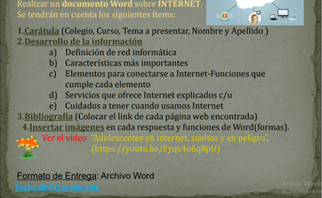

DEFINICION DE RED INFORMATICA:
A)Se entiende por redes informáticas, redes de comunicaciones de datos o redes de computadoras a un número de sistemas informáticos conectados entre sí mediante una serie de dispositivos alámbricos o inalámbricos, gracias a los cuales pueden compartir información en paquetes de datos, transmitidos mediante impulsos eléctricos, ondas electromagnéticas o cualquier otro medio físico.
https://concepto.de/redes-informaticas/
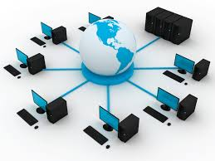
CARACTERISTICAS DE RED INFORMATICA:
B) 5 aspectos claves de una red informática
Velocidad
Nos referimos a la rapidez con la que se transmiten los datos por segundo a través de la red. Suelen medirse con un test de velocidad. De acuerdo al estándar que se utilice, lograremos una mayor rapidez de subida y descarga de datos. También, influirá el tipo de red o medio a través del que se transmiten los datos
Seguridad
Es uno de los factores más importantes a tener en cuenta dentro de las características de una red informática. En el caso de las redes inalámbricas, cualquier intrusión puede reducir de manera considerable el ancho de banda con el que se cuenta, además de otras consecuencias más graves derivadas de la intrusión de la red. También en el caso de las redes cableadas o con un cableado estructurado, se pueden generar serios inconvenientes producto de un malware o cualquier otra amenaza a los elementos que componen nuestra red.
Escalabilidad
Proyectando el crecimiento de la empresa, el soporte técnico IT que realice la instalación de cualquier red informática debe considerar esta característica. Una red no puede añadir nuevos componentes de forma continua y esperar que funcione a la misma velocidad. A medida que añadimos nuevos nodos o elementos de la red, funcionando simultáneamente ,Disponibilidad de la red informática
Esta última característica de las redes informáticas significa la capacidad que posee una red para hallarse disponible y completamente activa cuando la necesitamos. Se trata de la cantidad de tiempo posible en que podemos someter los equipos conectados a la red a unas condiciones de rendimiento necesarias en nuestra empresa. https://tecnobrain.ar/las-5-caracteristicas-de-una-red-informatica-eficiente/
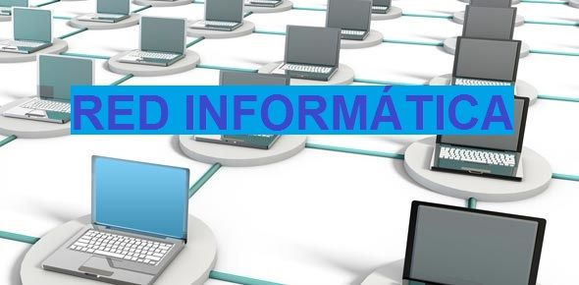
ELEMENTOS Y FUNCIONES DE INTERNET:
C)Para conectarse a internet se necesitan varios elementos:
* Terminal.
* Conexion.
* Modem.
Terminal es el elemento que sirve al usuario para recibir y enviar informacion.
La conexion a internet es el mecanismo de enlace con que una computadora o red de computadoras cuenta para conectarse a internet, lo que les permite visualizar las paginas web desde un navegador
El modem es el elemento que permite establecer la conexion entre nuestro PC y la linea telefonica o linea de transmicision. El modem permite pasar de analogico a digital y viceversa
https://brigit-secretariado.blogspot.com/2012/11/elementos-para-conectarse-internet.html
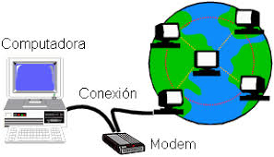
LOS OFICIOS DE INTERNET:
D)Desde enviar mensajes de correo hasta tener una charla cara a cara, pasando por conversaciones en línea con personas ubicadas en cualquier parte del mundo. Internet nos ofrece una gama de posibilidades que permite mantenernos en contacto e intercambiar información con cualquier persona, sin importar dónde se encuentre.
https://www.hiru.eus/es/tecnologias-para-la-informacion-y-la-comunicacion/servicios-de-internet
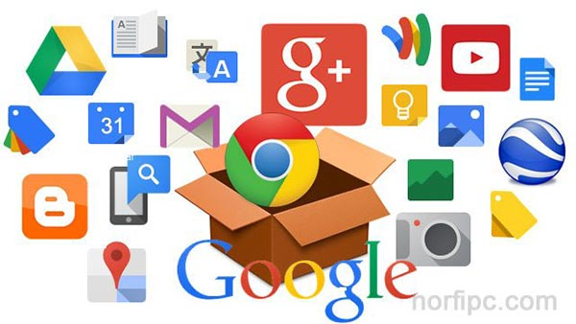
CUIDADOS DE INTERNET:
E)hay que ser cautos cuando se navega por Internet, ya que, en muchas ocasiones la información mostrada puede carecer de veracidad, así como que, a través de Internet, pueden extenderse distintos tipos de estafa, engaños, etc. Por todo ello, y de acuerdo con las recomendaciones sobre seguridad del Ministerio del Interior, a continuación se ofrecen una serie de consejos que pueden ayudarle a la hora de utilizar Internet.
https://www.consumoresponde.es/art%C3%ADculos/recomendaciones_sobre_la_utilizacion_de_internet
